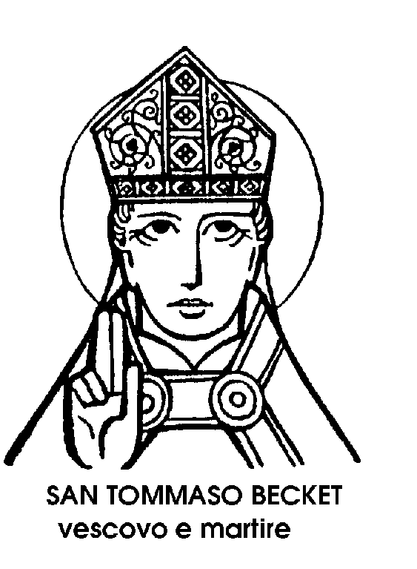
29 dicembre

San Tommaso di Canterbury
Martire del XII secolo

Il Santo di cui fa oggi memoria il Calendario della Chiesa non fu soltanto una delle figure più popolari del Medioevo cristiano, soprattutto in Inghilterra. R anche un personaggio di grande attualità, perché rappresenta l'eterno conflitto tra l'autorità della coscienza e le imposizioni del potere.
Tommaso di Canterbury rappresenta quel conflitto nella maniera più efficace, perché la sua opposizione al potere politico non fu né partigiana né radicale, ma maturata e consapevole, anzi, profondamente sofferta.
E questo perché Tommaso Becket, nato a Londra da un ricco mercante, era stato Cancelliere del Re d'Inghilterra, Enrico Il, e quindi suo consigliere» e confidente. Ne fu anzi ottimo amico, perché il Sovrano inglese non si sottrasse al fascino di quel giovane intelligente, elegante e ambizioso.
Ambizioso era anche il Sovrano inglese, il quale cercava di accentrare nella propria persona tutte le prerogative del potere, ai danni della nobiltà guerriera, dell'aristocrazia terriera, e anche dei Vescovi e degli Abati.
Re e Cancelliere sembravano essere in perfetto accordo, e quando mori, nel 1161, l'Arcivescovo di Canterbury, Primate dell'Inghilterra, il sovrano pensò di eleggere al suo posto quel suo collaboratore energico e fidato. Enrico Il voleva controllare la Chiesa inglese e limitare la libertà degli ecclesiastici. Con il suo amico Tommaso sulla cattedra di Canterbury, egli avrebbe avuto le mani libere per fare e disfare senza timore di opposizioni. Così, il brillante Cancelliere fu ordinato sacerdote e consacrato Arcivescovo, capo spirituale di tutto il popolo cristiano dell'Inghilterra.
Ma Tommaso Becket deluse le aspettative del suo Re. Diventato Arcivescovo, antepose gli interessi spirituali dei fedeli a quelli politici del Sovrano. Si oppose ai progetti di Enrico Il, non per personale gelosia, ma per difendere la libertà delle coscienze. Il Re, che era stato suo amico, divenne così suo nemico, dapprima con delusione, poi con rabbia, poi con odio.
Tentò di imprigionarlo, e Tommaso dovette rifugiarsi in Francia, restandovi per sei anni. Poiché il Papa temeva uno scisma, come Enrico temeva la scomunica, il Re di Francia si fece mediatore di una pacificazione. Ma il Re inglese non volle scambiare il bacio della pace con il suo ex Cancelliere.
Ritornato a Canterbury, accolto trionfalmente, Tommaso non mutò sentimenti né parole. Seguitò a combattere, non la persona del Sovrano, ma le sue pretese dispotiche. Enrico Il fremeva. Un giorno, in una riunione di nobili, gli sfuggì una frase imprudente: « Chi mi libererà - disse - di questo prete intrigante? ».
Quattro cavalieri raccolsero il larvato invito e giunsero in armi a Canterbury. L'Arcivescovo non volle nascondersi, né volle far sbarrare la porta della chiesa. Fu colpito a morte davanti all'altare. Prima di spirare, disse: « Accetto la morte in nome di Gesù e della Chiesa ».
Il suo martirio provocò enorme impressione. Enrico Il fece pubblica ammenda sulla sua tomba e rimandò l'attuazione dei suoi progetti. Fu salva così la libertà della Chiesa d'Inghilterra, e Tommaso da Canterbury divenne il Santo più venerato del Medioevo inglese, personaggio ancora attualissimo ovunque si combatta per la libertà delle coscienze cristiane.

Santo Stefano da Caiazzo
Vescovo del X secolo

Presso il corso tortuoso del Volturno, non lontano da Caserta e da Capua, Caiazzo è una graziosa cittadina campana, sul pendio di un colle che sovrasta la fertilissima Piana di Caiazzo, zona agricola di intensa produzione. Ed è località del Sannio di antica storia, perché risale ad epoca pre-romana, e nei tempi romani fu conosciuta con il nome di Calatia.
Nel Medioevo, Caiazzo fu feudo importante, conteso tra vari dominatori proprio per la fertilità dei territorio circostante, che rendeva desiderabile quel possesso anche, e soprattutto, in epoche di ristrettezze economiche e di decadenza agraria.
Come molte cittadine di antica origine, anche Caiazzo vanta l'onore di essere sede vescovile, e il monumento più importante è senz'altro la sua cattedrale, edificata in epoca romanica su strutture ancora più antiche, e in seguito modificata e rimaneggiata.
Nella cattedrale di Caiazzo, il monumento di arte e di fede più degno di particolare nota è il sepolcro di Santo Stefano; un Santo che simboleggia appunto le glorie della Diocesi di Caiazzo, e la sua vetusta storia, perché Santo Stefano sarebbe vissuto nei decenni attorno al Mille, e la sua figura avrebbe illuminato di singolare luce la Chiesa della piccola, ma non trascurabile, città della Campania.
Nato verso il 935, il Santo dal bel nome greco di Stefano sarebbe stato originario di quella stessa regione della Campania, al sud del Volturno e dei Tifata, nelle vicinanze dei Laghi, e in gioventù avrebbe studiato a Capua, diventando monaco e poi abate del monastero di San Salvatore.
La città di Capua viveva in quel secolo la sua seconda primavera, perché da poco era stata ricostruita dai Longobardi sui ruderi di Casilinum, il porto della Capua più antica. La chiesa del Salvatore, nel cui monastero Santo Stefano fu monaco e Abate, esiste ancora ed è nota agli studiosi per gli affreschi duecenteschi della scuola del grande pittore romano Pietro Cavallini, maestro di Giotto. Ma i meriti dell'Abate Stefano lo resero degno di reggere una comunità più vasta - e più impegnativa - di quella di un monastero, e perciò egli venne eletto Vescovo di Caiazzo, in una data che la tradizione riporta con estrema precisione: il l° novembre del 979. Se questa data è giusta, e se è esatta la data della sua morte, nel 1023, Stefano sarebbe stato Vescovo di Caiazzo per un periodo assai lungo: quasi quarantacinque anni, giungendo ad età avanzatissima.
Il lungo episcopato non lasciò dubbi sulle qualità di pastore e di maestro del Vescovo Stefano, e non fu senza profonde ragioni - anche se a noi oggi sconosciute - che i caiatini venerano questo Vescovo come un Santo, con un culto che la Chiesa ha approvato nel secolo scorso, e lo scelsero come Patrono della loro ridente cittadina, in quella fertile regione della Campania, lungo il corso tortuoso del Volturno.

Beato Giacomo Ungarelli
Confessore del XVI secolo

A Forlì, nella chiesa di San Girolamo, si conserva il sepolcro e l'epitaffio del Beato Giacorno Ungarelli, francescano dell'Osservanza. Morto nella città degli Ordelaffi, nel 1517 il Beato Giacomo era però nato a Padova, nella seconda metà del Quattrocento, ed aveva trascorso parte della sua vita a Ferrara.
Fu un frate studioso, erudito e scrittore. Si conoscono di lui diverse opere di morale e di apologetica, scritte in un bel latino che testimoniava la preparazione umanistica del loro autore.
Per di più era un buon predicatore, tale da fare onore alla tradizione del suo Ordine, che vantava, tanto per fare qualche nome, predicatori della forza di un San Bernardino da Siena o di un San Giovanni da Capestrano. Era insomma un frate intellettuale, il quale avrebbe potuto sentirsi appagato dalla propria attività di studioso, di scrittore e di oratore. I meriti del suo 14voro intellettuale erano sufficienti a garantirgli ammirazione e rispetto, e ad aggiungere nuovi allori all'Ordine che egli rappresentava.
Ma vivendo a contatto con il popolo, da vero francescano, Giacomo Ungarelli si rendeva conto di altri problemi, che la sola fatica della penna o della parola era impotente a risolvere.
Si accorgeva, soprattutto, della crescente povertà del popolo, dei lavoratori delle città e della campagna, conseguente alla rottura dell'equilibrio della società comunale e all'emergere di nuove strutture, di carattere capitalistico e latifondista.
A ciò si aggiungevano, in quel particolare momento storico, le guerre tra le potenze europee, che in Italia avevano il loro campo di battaglia, e i non infrequenti periodi di carestia.
Per aiutare il popolo che, privo di denaro, era costretto a chiederlo in prestito a condizioni esose e a sottostare a un vero e proprio continuo ricatto da parte degli usurai, i Francescani, e in particolare i Francescani dell'Osservanza, promossero l'istituzione e la diffusione dei Monti di Pietà, che svolsero, a quel tempo, una funzione assai simile a quella dei moderni istituti di credito per piccoli finanziamenti a basso interesse e a lunga scadenza. L'importanza dei Monti di Pietà nella vita sociale del tempo fu grande, e non mancarono le opposizioni e le resistenze da parte di chi aveva tutto l'interesse a mantenere il popolo nella condizione di massima soggezione economica. Ebbe perciò incalcolabile valore l'opera dei predicatori dell'Osservanza, i quali dettero a tali iniziative economiche l'urgenza di un dovere morale e di un impegno di cristiana carità.
Anche Giacomo Ungarelli, studioso e predicatore, fondatore di una confraternita devota, scese così dal terreno delle idee e delle parole a quello della pratica e dei fatti.
Egli organizzò cioè, nel 1507, il Monte di Pietà di Ferrara, venendo incontro alle più urgenti necessità dei meno abbienti, nella città e soprattutto nella regione agricola circostante.
Quell'opera materiale, dettata però da preoccupazioni anche morali e spirituali, coronò e completò così i meriti dei Beato Giacomo Ungarelli, frate intellettuale e uomo pratico, sensibile a tutti i doveri della cristiana carità.

